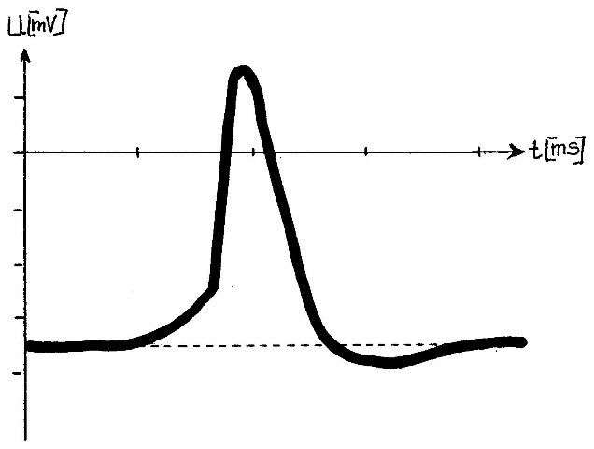
Verlauf eines Aktionspotentials

+20

0

–20

–40

–60

–80
1 2 3 4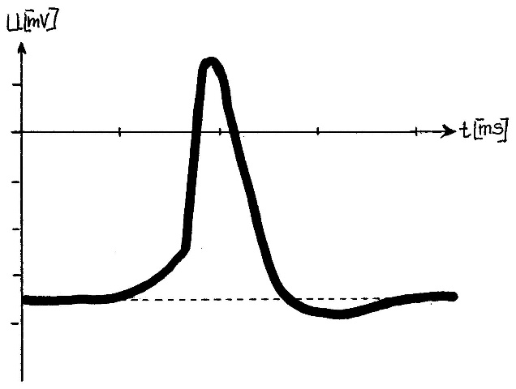
U [mV]
t [ms]

Beschreiben Sie den Verlauf des abgebildeten Aktionspotentials.
Beschriften Sie die einzelnen Ab-schnitte mit den Fachbegriffen:
Schwellenwert, Ruhepotential, Repolarisierung, Depolarisierung (langsam / schnell), Hyperpolarisierung

Hinweis: Der Begriff „Potential“ wird in der Biologie nicht immer im gleichen Sinn verwendet. Während „Ruhepotential“ einem konstanten Wert des Membranpotentials entspricht, bedeutet „Aktionspotential“ den oben dargestellten Verlauf des Membranpotentials, also dessen Veränderung mit der Zeit.

Hinweise für die Lehrkraft:
Nachdem die Schüler das Phänomen Aktionspotential bereits kennengelernt haben, können sie dieses Arbeitsblatt selbständig bearbeiten.

Lösung: nebenstehend

Ladungsumkehr
Repolarisierung

Schwellenwert

RP
langsame schnelle
Depolarisierung Hyperpolarisierung

+20

0

–20

–40

–60

–80
1 2 3 4
U [mV]
t [ms]

Ruhepotential bei –70 mV
Schwellenwert bei –50 mV
Spitze des Aktionspotentials bei +30 mV

Sobald der Schwellenwert (hier: ca. –50 mV) überschritten wird, erfolgt eine sehr schnelle Depolarisierung.

